ANNO SCOLASTICO 2020/2021
ISTITUTO PROFESSIONALE STATALE SOCIO - COMMERCIALE - ARTIGIANALE | 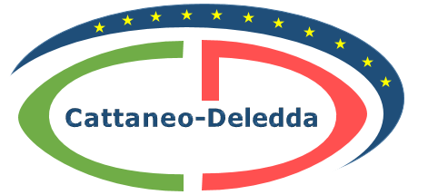
“CATTANEO - DELEDDA” MODENA
Strada degli Schiocchi 110 - 41124 Modena - tel. 059/353242
C.F.: 94177200360 Codice Univoco: UFQMDM
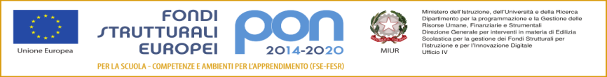
mail: morc08000g@istruzione .it pec: morc08000g@pec.istruzione.it http://www.cattaneodeledda.edu.it
DELIBERA n. 61 – nuove misure organizzative e riduzione oraria di lezione
Verbale n. 12 DEL 15/12/2020
IL CONSIGLIO DI ISTITUTO
Visto il DPR 275/99 ;
Preso atto del numero legale dei rappresentanti presenti;
Visto l’ordine del giorno;
Visto il programma annuale dell’esercizio finanziario dell’anno 2020;
Visto il Regolamento concernente le “Istruzioni generali sulla gestione amministrativo contabile delle Istituzioni Scolastiche” Decreto Interministeriale nr. 129/2018 del 28 agosto 2018;
Viste le variazioni del secondo semestre apportate al Programma Annuale dell’esercizio 2020 predisposto dal Dirigente Scolastico e dalla DSGA per un ammontare di € 160.493,75 dovute a finanziamenti MIUR, genitori, Enti;
Considerata la tabella illustrata dal DSGA;
DELIBERA
di APPROVARE all’unanimità le variazioni effettuate nel II semestre sul Programma annuale 2020 per la somma totale di € 160.493,75.
Avverso la presente deliberazione è ammesso reclamo al Consiglio stesso da chiunque vi abbia interesse entro il quindicesimo giorno dalla data di pubblicazione all’albo della scuola. Decorso tale termine la deliberazione diventa definitiva e può essere impugnata solo con ricorso giurisdizionale al T.A.R. o ricorso straordinario al Capo dello Stato, rispettivamente nei termini di 60 e 120 giorni.

Il Segretario Verbalizzante Il Presidente CDI
_____________________________ _________________________________

Modena________________

